<项目名称>

软件架构文档

版本 <2.0>

修订历史记录

|  |  |  |  |
| --- | --- | --- | --- |
| **日期** | **版本** | **说明** | **作者** |
| <12/7/2019> | <1.0> | <从构架方面对系统进行综合概述> | <张帅，余张辉，李佳睿，高治远> |
| <20/7/2019> | <2.0> | <从构架方面对系统进行综合概述> | <张帅，余张辉，李佳睿，高治远> |
|  |  |  |  |
|  |  |  |  |

目录

1. 简介 3

1.1 目的 3

1.2 参考资料 3

2. 用例视图 3

3. 逻辑视图 3

3.1 概述 3

3.2 在构架方面具有重要意义的设计包 3

4. 进程视图 3

5. 部署视图 3

6. 实现视图 3

7. 数据视图（可选） 3

8. 核心算法设计（可选） 3

软件架构文档 （简化版）

# 简介

## 目的

本文档将从构架方面对系统进行综合概述，其中会使用多种不同的构架视图来描述系统的各个方面。它用于记录并表述已对系统的构架方面作出的重要决策。

## 参考资料

暂无

# 用例视图

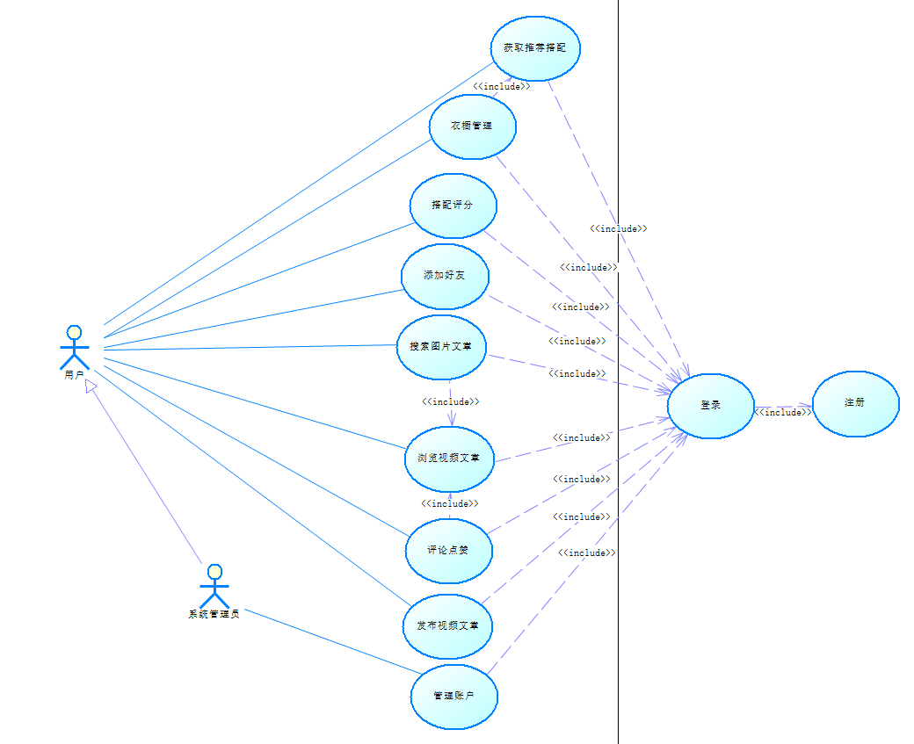

# 逻辑视图

## 概述

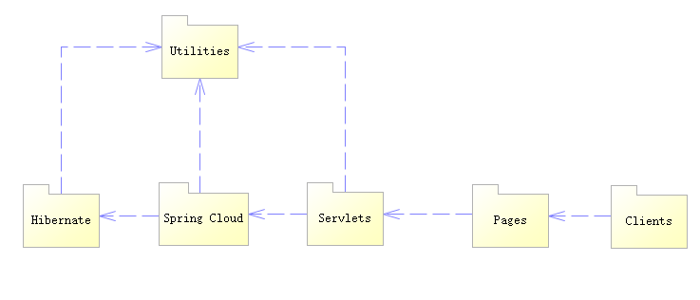

总体如上，分为Clients包，Pages包，Servlets包, Spring Clouds包，Hibernate包，Unities包。

Clients包，包括客户端中运行的脚本；

Pages包，包括所有静态页面及静态素材的类；

Servlets包,包括相应客户端HTTP请求的类;

Spring Cloud包，包含使用Spring框架实现的业务逻辑类；

Hibernate包，包括使用O/R映射机制实现数据持久性的类；

Unities包，包括贯穿系统各个部分诸如事务服务类和数据库连接服务类等公共服务类

## 在构架方面具有重要意义的设计包

**Pages包：包括所有静态页面及静态素材的类；**

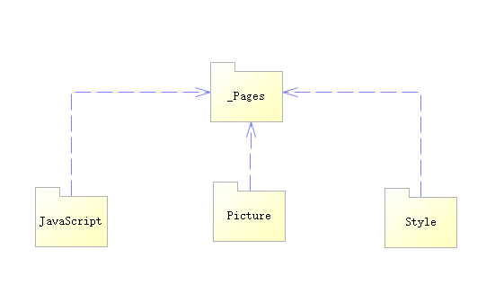

JavaScript：包含所有的js类，负责渲染静态文件

Picture：包含所有的静态图片

Style：包含所有的样式类

**Spring Cloud包，包含使用Spring框架实现的业务逻辑类；**

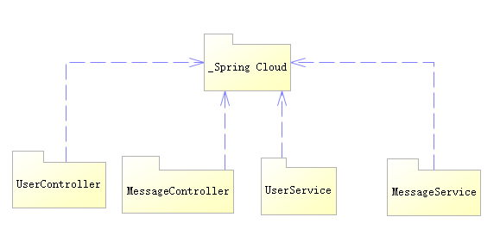

UserController:负责控制用户管理有关的通信

MessageController:负责控制消息管理有关的通信

UserService:负责用户管理有关的业务逻辑

MessageService:负责消息管理有关的业务逻辑

**Hibernate包，包括使用O/R映射机制实现数据持久性的** 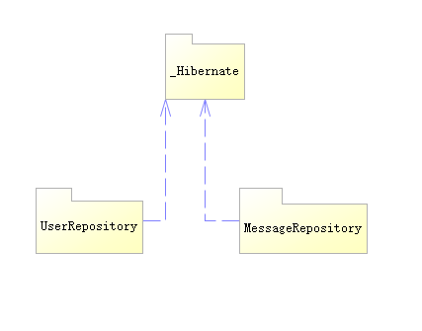

UserRepository:负责User类有关的数据持久化

UserController:负责Message类有关的数据持久化

**Unities包，包括贯穿系统各个部分诸如事务服务类和数据库连接服务类等公共服务类**

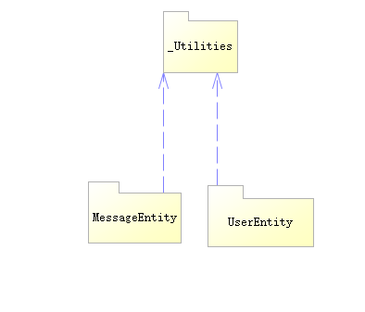

UserEntity:User的实体类，储存用户的相关信息

MessageEntity:Message的实体类，储存消息的相关信息

# 进程视图

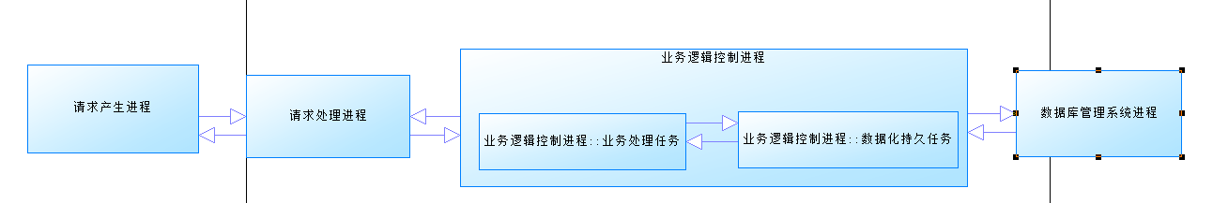

# 部署视图

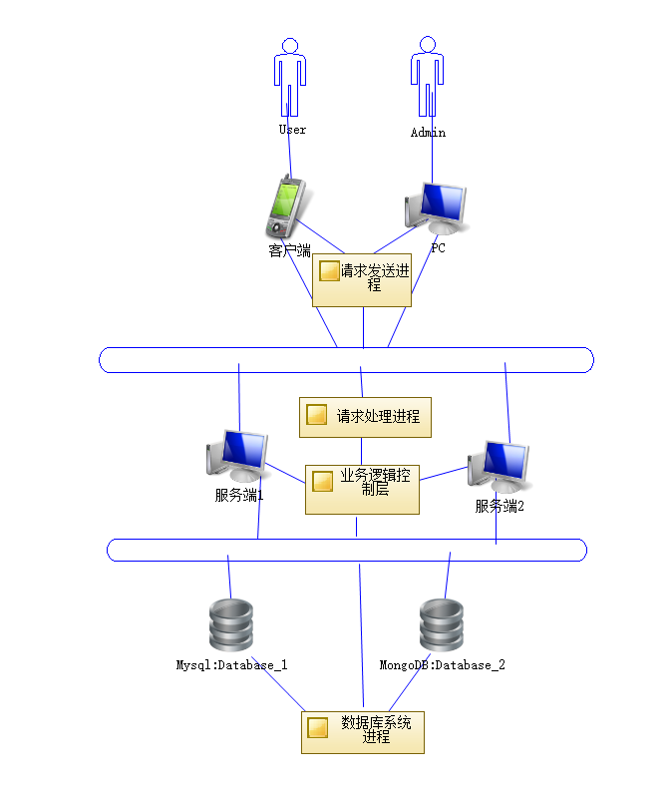

# 实现视图

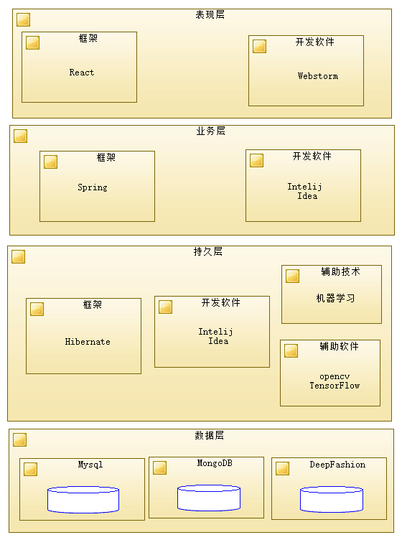

# 数据视图（可选）

# 核心算法设计（可选）

参考DeepFashion的数据集，采用yolo-v3的Detect服装识别截取模型，以及用于特征提取的fast-rcnn算法模型，最后由计算服装间特征的相似度的搭配算法在数据库中得到用户端收到的搭配推荐。

匹配算法：将输入衣服的特征与数据库中的已有特征用方差进行比较，选出方差最小的前五套搭配作为最终的推荐搭配。